ชื่อ.........................................................รหัส...........................สาขา..........................

ใบงานที่ 5 การอ่านค่าสวิทซ์เมตริกซ์ 4x3 แสดงผลด้วย 7-Segment
เนื้อหา
สวิตช์เมตริกซ์(matrix switch) หรือคีย์แพด(keypad) ถูกนํามาใช้เป็นอุปกรณ์ในการป้อนข้อมูลให้กับงานทางด้านไมโครคอนโทรลเลอร์ นอกเหนือจากสวิตช์แบบ กดติดปล่อยดับแบบธรรมดา (push button switch) โดยเฉพาะกับงานที่ต้องมีการป้อนข้อมูลทั้งตัวอักษรและตัวเลขเป็นจำนวนมาก จะพบว่าสวิทซ์เมตริกซ์ถูกเลือกมาใช้งานเสมอ ที่เห็นได้ในชีวิตประจําวัน เช่น คีย์กดตัวเลขของระบบโทรศัพท์ เตาอบไมโครเวฟ เป็นต้น
การต่อใช้งานสวิตช์แบบเมตริกซ์ เป็นการนําสวิตช์ธรรมดามาต่อกันในแบบเมตริกซ์ คือ ขาด้านหนึ่งจะต่อในแนวหลัก(column) และขาอีกด้านหนึ่งจะต่ออยู่ในแนวแถว(row) แสดงดังรูปที่ 5.1

รูปที่ 5.1 วงจร สวิทซ์เมตริกซ์ ขนาด 4x3

หลักในการอ่านค่าจากคีย์แพดนี้คือ จะต้องกําหนดรหัสประจําตําแหน่งของสวิตช์แต่ละตัวไว้ไม่ให้ซํ้ากัน ดังนั้นเมื่อสวิตช์ตัวใดถูกกดก็จะได้ค่ารหัสของสวิตช์ตัวดังกล่าวออกมา ซึ่งจะกําหนดค่าคงที่ให้กับสวิตช์แต่ละตัวไว้ดังนี้
สวิตช์ตําแหน่ง R1 (row 1 หรือแถวที่ 1), C1 (column 1 หรือหลักที่ 1) มีค่า 0x01
สวิตช์ตําแหน่ง R1 (row 1 หรือแถวที่ 1), C2 (column 2 หรือหลักที่ 2) มีค่า 0x02
สวิตช์ตําแหน่ง R1 (row 1 หรือแถวที่ 1), C3 (column 2 หรือหลักที่ 3) มีค่า 0x03
สวิตช์ตําแหน่ง R2 (row 2 หรือแถวที่ 2), C1 (column 1 หรือหลักที่ 1) มีค่า 0x04
สวิตช์ตําแหน่ง R2 (row 2 หรือแถวที่ 2), C2 (column 2 หรือหลักที่ 2) มีค่า 0x05
สวิตช์ตําแหน่ง R2 (row 2 หรือแถวที่ 2), C3 (column 2 หรือหลักที่ 3) มีค่า 0x06
สวิตช์ตําแหน่ง R3 (row 3 หรือแถวที่ 3), C1 (column 1 หรือหลักที่ 1) มีค่า 0x07
สวิตช์ตําแหน่ง R3 (row 3 หรือแถวที่ 3), C2 (column 2 หรือหลักที่ 2) มีค่า 0x08
สวิตช์ตําแหน่ง R3 (row 3 หรือแถวที่ 3), C3 (column 2 หรือหลักที่ 3) มีค่า 0x09
สวิตช์ตําแหน่ง R4 (row 4 หรือแถวที่ 4), C1 (column 1 หรือหลักที่ 1) มีค่า 0x10
สวิตช์ตําแหน่ง R4 (row 4 หรือแถวที่ 4), C2 (column 2 หรือหลักที่ 2) มีค่า 0x00
สวิตช์ตําแหน่ง R4 (row 4 หรือแถวที่ 4), C3 (column 2 หรือหลักที่ 3) มีค่า 0x11

รูปที่ 5.2 การต่อวงจรสวิทซ์เมตริกซ์ เข้ากับไมโครคอนโทรลเลอร์

ต้องการอ่านค่าสวิตช์เมตริกซ์ในตําแหน่ง 0 ถึง 9 ออกมาแสดงผลที่ LED ตัวเลข 7 ส่วน วิธีการอ่านค่าจากสวิตช์สรุปได้ดังนี้
(1) กําหนดให้ ขาพอร์ต RB5 ถึง RB7 เป็นพอร์ตอินพุตดิจิตอล (ดูรูปที่ 5.3ประกอบ)
(2) กําหนดให้ ขาพอร์ต RB1 ถึง RB4 เป็นพอร์ตเอาต์พุตดิจิตอล (ดูรูปที่ 5.3ประกอบ)
(3) ส่งลอจิก “1” ออกไปยังขาพอร์ต RB1 ถึง RB4
(4) จากนั้นเริ่มต้นการตรวจสอบแถวที่ 1 ด้วยการทําให้ ขา RB1 เป็น “0” แล้วอ่านค่าจากขาพอร์ต RB5 ถึงRB7 ว่าขาใดเป็นลอจิก “0” หรือไม่ หากขาใดเป็นลอจิก “0” นั่นคือเกิดการกดสวิตช์ที่ขานั้น หากขา RB5 เป็น “0” นั่นคือเกิดการกดสวิตช์ที่ตําแหน่ง R1, C1 ซึ่งก็คือ สวิตช์ เลข 1 โปรแกรมจะคืนค่าเป็น 0x01 กลับมา การวนรออ่านค่านี้ จะใช้เวลา 600 มิลลิวินาที หากไม่มีการกดสวิตช์เลยจะเปลี่ยนการตรวจสอบไปยังแถวที่ 2

รูปที่ 5.3 การตรวจสอบสถานะการทำงานของสวิทซ์เมตริกซ์

(5) การตรวจสอบแถวที่2 จะเกิดขึ้นเมื่อทําให้ขา RB1 กลับมาเป็น “1” แล้ทำให้ขา RB2 เป็น “0” จากนั้นรออ่านค่าจากขาพอร์ต RB5 ถึ ง RB7 เช่นเดิม หากในคราวนี้ ที่ ขา RB5 เป็น “0” นั่นหมายถึงเกิดการกดสวิตช์ที่ตําแหน่งR2, C1 ซึ่งก็ คือสวิตช์ เลข 4 โปรแกรมจะคืนค่าเป็น 0x04 กลับมา หากไม่มีการกดสวิตช์ เลย จะเปลี่ยนการตรวจสอบไปยังแถวที่ 3 และ 4 แล้ววนกลับมายังแถวที่ 1 อีกครั้ง
(6) เมื่อการตรวจสอบมาถึงแถวที่ 4 จะพบว่า ต้องมีการตรวจสอบสวิตช์ 3 ตัวคื อ *, 0 และ # ดังนั้นค่าที่ ได้ จากการตรวจสอบการกดสวิตช์ จะเกิดได้ 3 ค่าคือ 10 หรื อ 0x0A, 0 หรือ 0x00 และ 11 หรือ 0x0B เราจะสนใจเพียงค่า 0x00 เท่านั้น จึงต้องมี การเขียนโปรแกรมเพื่ อกรองเอาเฉพาะข้อมูลเลข 0 ถึ ง 9 อีกชั้นหนึ่ง
(7) เมื่อได้ค่าของสวิตช์แล้ว จึงนําค่าดังกล่าวไปใช้งานต่อได้ อาทินําข้อมูลไปใช้ ขับ LED ธรรมดาหรือ LED ตัวเลข 7 ส่วน หรือนําไปแสดงที่โมดู ล LCD นําไปใช้ ประมวลผลด้านเกี่ยวกับข้อมูลรหัสตัวเลขก็ได้

- จงต่อวงจรตามรูปข้างล่างนี้ เพื่อใช้ในการทดลอง
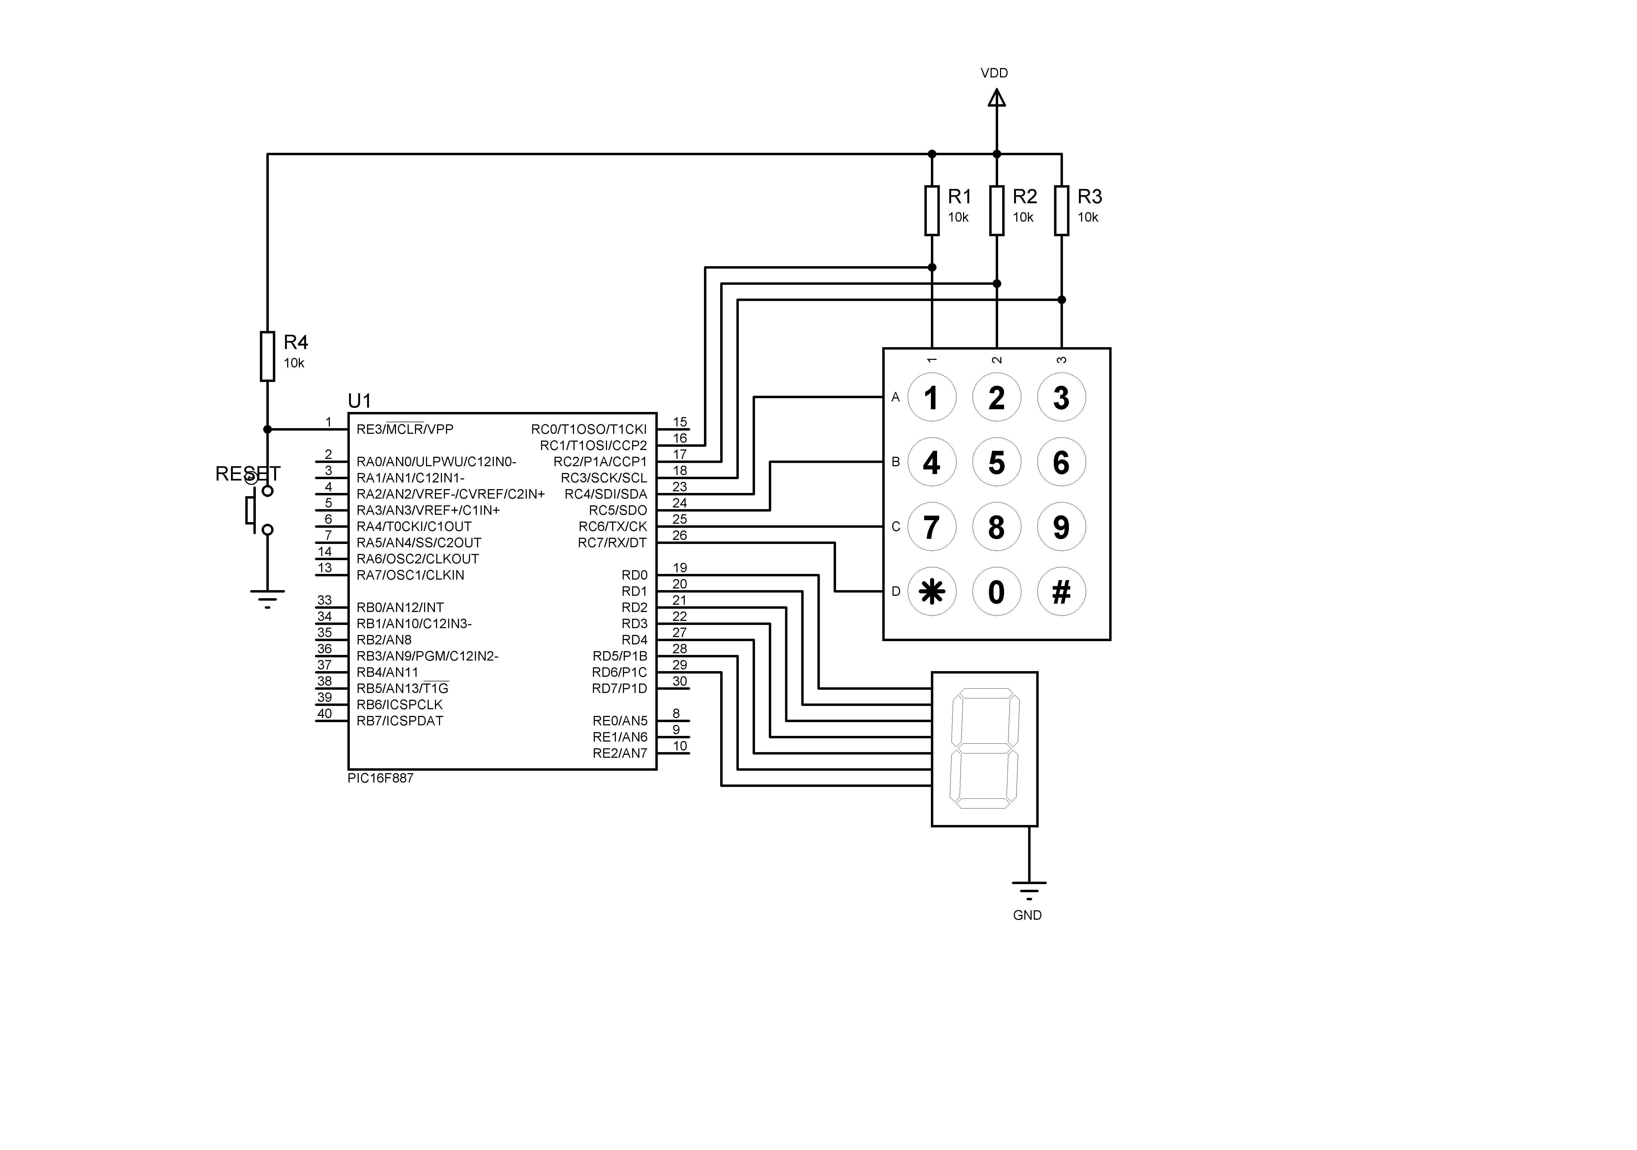
รูปที่ 5.4 วงจรอ่านค่าสวิทซ์เมตริกซ์

- ให้นักศึกษาเขียนโปรแกรมตามตัวอย่างข้างล่างนี้
2.1 ให้นักศึกษาสร้างไฟล์โปรเจ็กต์ ชื่อ “lab_51_รหัส3ตัวหลัง” บันทึกชื่อไฟล์เป็น“lab_51_รหัส3ตัวหลัง.c”

#include <pic.h>
#define _XTAL_FREQ 20000000
__CONFIG(HS & LVPDIS & WDTDIS);
const unsigned char number[10]=
{0x3F,0x06,0x5B,0x4F,0x66,0x6D,0x7D,0x07,0x7F,0x6F};

void Delay_ms(unsigned int tick)
{
while(tick--)
{
__delay_ms(1);
}
}
void unsigned char keypad()
{
unsigned char kp;
TRISC1=1;
TRISC2=1;
TRISC3=1;
TRISC4=0;
TRISC5=0;
TRISC6=0;
TRISC7=0;
RC4=1;
RC5=1;
RC6=1;
RC7=1;

// scan ROW1
RC4=0;
if(RC1==0)
{
kp=1;
Delay_ms(200);
}
else if(RC2==0)
{
kp=2;
Delay_ms(200);
}
else if(RC3==0)
{
kp=3;
Delay_ms(200)
}
RC4=1;

// scan ROW2
RC5=0;
if(RC1==0)
{
kp=4;
Delay_ms(200);
}
else if(RC2==0)
{
kp=5;
Delay_ms(200);
}
else if(RC3==0)
{
kp=6;
Delay_ms(200)
}
RC5=1;

// scan ROW3
RC6=0;
if(RC1==0)
{
kp=7;
Delay_ms(200);
}
else if(RC2==0)
{
kp=8;
Delay_ms(200);
}
else if(RC3==0)
{
kp=9;
Delay_ms(200)
}
RC6=1;

// scan ROW4
RC7=0;
if(RC1==0)
{
kp=10;
Delay_ms(200);
}
else if(RC2==0)
{
kp=11;
Delay_ms(200);
}
else if(RC3==0)
{
kp=12;
Delay_ms(200)
}
RC7=1;
return kp;
}
void main()
{
TRISD=0x00;
PORTD=0x00;
unsigned char key;
while(1)
{
key=keypad();
PORTD=number[key];
}
}

2.2 ให้นักศึกษาต่อวงจรทดลองตามรูปที่ 5.4 แล้วดาวน์โหลดโปรแกรมลงในหน่วยความจำ
โปรแกรมของไมโครคอนโทรลเลอร์
2.3 อธิบายการทำงานของวงจรและโปรแกรม ควรแก้ใขปรับปรุงในส่วนใดบ้าง
………………………………………………………………………………………………………………………………………………………………………………………………………………………………………………………………………………………………………………
…………………………………………………………………………………………………………………………………………………………………………………………………………
……………………………………………………………………………………………………
…………………………………………………………………………………………………………………………………………………………………………………………………………

- จากผลการทดลองในข้อ 2.3 ให้นักศึกษาเขียนโปรแกรมเพื่อแก้ใขปัญหาดังกล่าว
.....................................................................................................................................................................................................................................................................................................................................................................................................................
.....................................................................................................................................................................................................................................................................................................................................................................................................................
.....................................................................................................................................................................................................................................................................................................................................................................................................................
.....................................................................................................................................................................................................................................................................................................................................................................................................................
.....................................................................................................................................................................................................................................................................................................................................................................................................................
.....................................................................................................................................................................................................................................................................................................................................................................................................................
.....................................................................................................................................................................................................................................................................................................................................................................................................................
.....................................................................................................................................................................................................................................................................................................................................................................................................................
.....................................................................................................................................................................................................................................................................................................................................................................................................................
- จากรูปข้างล่างให้นักศึกษาออกแบบวงจรเพิ่มเติมโดยต่อคีย์แพด และเขียนโปรแกรมเพื่อควบคุมการทำงาน 7 segment 2หลัก




















